基于贝叶斯网络的放火案件侦查推理模型研究
摘 要：放火案件是典型的严重暴力犯罪案件，严重影响社会安全与公共安全。放火案件的侦破难度较高，传统经验已无法满足快速案件快速准确侦破需求。本研究旨在构建通用案件侦查模型，指导案件的侦查工作。研究通过梳理放火案件的条件要素、行为要素和后果要素，应用贝叶斯网络分析方法，构建放火案件侦查模型，并应用典型案例对模型进行有效性验证。结果表明，本研究构建的放火案件侦查模型可以有效还原案件发生情景，给出正确的案件推理假设。该模型可以协助刑侦人员开展放火案件的侦查工作，提高侦查效率，支撑智慧侦查实践。
关键词：社会安全；智慧侦查；案件要素；因果推断
中图分类号：X9 28 文献标志码：A

犯罪案件是社会安全面临的主要威胁之一。放火等严重暴力犯罪案件具有较大的社会危害性，对其的研究是公共安全领域的一个重要方向。案件发生后，需要对相应案件的事实进行推理还原，进而支撑刑事诉讼后续环节如法庭审判。
放火案件是一类典型的严重暴力犯罪案件，具有较大的社会危害性；同时，放火案件现场破坏性大、证据易灭失的特点给火灾调查带来了较大的困难^{[1]}，使得放火案件的侦破难度较高，对于经验不足的侦查人员来说，尤其如此。随着社会和新技术的发展，传统办案经验已无法满足现阶段对案件快速准确侦破的需求。通用性的案件侦查推理模型亟待突破。
国内学术界针对放火案件侦查主要聚焦宏观分析，例如张小川^{[2]}等人梳理了放火案件侦查取证的要点，白冰^{[3]}探讨了放火案件现场勘查和物证搜寻规律方法。与此同时，国内学者针对不同证据和侦查技术在放火案件侦查中的作用进行了分析：崔卜文^{[4]}指出了如何利用痕迹物证开展放火案件侦查；陈建宏^{[5]}等分析了危险化学品检验技术在一例放火案件侦查中的应用；陈欢^{[6]}讨论了汽油残留物在放火（纵火）案件中的检验方法；潘炎辉^{[7]}等解析了塑料物证快速检验在放火现场勘验中的应用；舒科^{[8]}等对有机溶剂类助燃剂在放火案件中的检验进行了梳理，等等。
国际上放火案件侦查研究已历经从经验主导到科学为本的范式革新，其发展呈现出高度的多学科交叉融合特征。当前的研究进展主要体现在以下层面：在方法论基础上，以《火灾现场调查刑事司法程序指南》^{[9]}为代表的标准化科学流程，已成为指导现场勘查与证据分析的基石。在现场物证技术层面，Korver Sander^{[10]}等提出应用人工智能和热力学方法侦破防火案件，Wang^{[11]}等探讨了服装纤维上热损伤痕迹识别纵火犯，Halford^{[12]}等分析了虚拟现实技术在放火案件重建中的应用效果。在案件推理方面，Tunkel^{[13]}将犯罪心理画像技术应用于分析纵火犯的作案手法、目标选择与行为模式。
然而，需要指出的是，现有研究针对放火案件更多聚焦在单一证据分析，对放火案件的要素系统梳理不足，且缺乏通用定量分析模型支撑放火案件的快速侦查工作。本文将针对这些不足，梳理防火案件的情景要素，并构建贝叶斯网络推理模型，对放火案件的嫌疑人及行为进行量化推理，进而支撑放火案件的侦查工作，提高破案效率。

1 放火案件的情景要素分析
为保证要素分类的科学性及实用性，研究根据作案行为发生的条件与行为造成的后果，对案件中的要素进行了分析。其中，作案行为发生的条件被称为条件要素，作案行为被称为行为要素，行为造成的后果被称为后果要素。

1.1 放火案件的条件要素
条件要素是案件中构成作案行为的实体，作案行为可看成条件要素间的相互作用。条件要素按照属性被分为以下三类：人、物和环境。
其中，按照在案件中的角色不同，人进一步被分为犯罪人（施害人）、被害人（受害人）和其他人员。犯罪人是实施犯罪的主体，被害人是犯罪行为的承害人员，其他人员是包括证人在内的与案件相关的其他个体。同样地，物进一步被分为作案工具、转移工具和其它物体。作案工具是指犯罪人实施暴力犯罪行为时所采用的工具；转移工具指的是犯罪人进入或离开现场所使用的工具；其它物体指的是与犯罪案件相关的但不被上述类别包括的其它一切物体。环境包括中心现场和关联现场。中心现场（也可称为主体现场）指的是犯罪者实施暴力犯罪行为的场所，关联现场是指与犯罪案件相关联的其它场所。
进一步地，分析得到放火案件的条件要素如表1所示。
表1 放火案件的条件要素
要素类别 | 条件要素（模板参数）
人 | 犯罪人（O）
人 | 被害人（V）
人 | 其他人员（W）
物 | 助燃物（A）
物 | 盛装工具（T）
物 | 点火工具（L）
物 | 转移工具（T）
环境 | 中心现场（C）
环境 | 关联现场（R）

1.2 放火案件的行为要素
对放火案件的作案行为进行分析。研究通过对收集到的案例开展分析，并和相关刑事专家多次沟通研讨，最终分析得到放火案件的作案行为如表2所示。
表2 放火案件的行为要素
作案阶段 | 作案行为
准备阶段 | 查勘踩点
准备阶段 | 准备放火工具（自备）
准备阶段 | 准备放火工具（他人）
准备阶段 | 准备转移工具（自备）
准备阶段 | 准备转移工具（他人）
准备阶段 | 纠集团伙
准备阶段 | 能力训练
放火阶段 | 进入犯罪现场
放火阶段 | 准备放火工具（就地取材）
放火阶段 | 布置现场
放火阶段 | 放置助燃物
放火阶段 | 实施点火
逃离阶段 | 救治
逃离阶段 | 毁赃灭证

在放火案件的准备阶段中，共分析出七个作案行为，分别是：查勘踩点、准备放火工具（自备）、准备放火工具（他人）、准备转移工具（自备）、准备转移工具（他人）、纠集团伙，以及能力训练。查勘踩点是指犯罪人为实施犯罪，提前对作案时间、地点或受害人等进行熟悉了解，目的在于顺利实施犯罪，减少犯罪风险；准备放火工具（自备）是指犯罪人自制放火工具或使用日常自用的可以用于放火的工具；准备放火工具（他人）是指从他人处取得放火工具，如购买、借用、抢夺、偷盗作案工具；准备转移工具（自备）是指犯罪人自制或使用日常自用的转移工具；准备转移工具（他人）是指犯罪人从他人处取得转移工具；纠集团伙是指犯罪人纠集他人协助一同实施犯罪；能力训练是指犯罪人为顺利实施犯罪，所做的针对性训练，如犯罪人在网上观看制作放火物的视频等。
在放火阶段中，有五个作案行为，分别为：进入犯罪现场、准备放火工具（就地取材）、布置现场、放置助燃物和实施点火。进入犯罪现场是指犯罪人通过各种方式进入到犯罪实施的场所；准备放火工具（就地取材）是指犯罪人在犯罪现场直接获取用于放火的工具，如犯罪人在现场发现了一个打火机，然后获取该打火机用于之后的点火；布置现场是指犯罪人在现场实施的场景布置行为，典型的包括可燃物摆放、关门闭窗等；放置助燃物是指犯罪人将助燃物放置在现场，目的在于扩大放火造成的后果，如在现场泼洒汽油等；实施点火是指犯罪人在现场点火。
在逃离阶段中，犯罪人可能会实施救治和毁赃灭证这两个行为。救治指的是犯罪人自救、救助他人或救火；毁赃灭证是指犯罪人清理打扫现场、丢弃作案工具。

1.3 放火案件的后果要素
后果要素是由于作案行为发生所形成的要素。后果要素被分成物品、痕迹和信息三类。
物品要素指的是主要通过物质成分来关联某人或某物的要素，具体可分为尸体尸块、血迹、生物物质、微量物质和其它物品。
痕迹要素指的是主要通过其外部结构特征来关联某人或某物的要素，进一步可分为指纹、足迹、燃烧痕迹和其它痕迹。
不同于物品和痕迹类要素，信息类要素主要通过要素所包含的信息内容为案件推理提供帮助，其包括证人证言、视听资料、电子数据等，主要对应着除物证以外的其他证据。
进一步地，分析得到放火案件的后果要素如表3所示。
表3 放火案件的后果要素
要素分类 | 二级分类
物品 | 尸体尸块
物品 | 血迹
物品 | 生物物质
物品 | 微量物质
物品 | 其它物品
痕迹 | 指纹
痕迹 | 足迹
痕迹 | 燃烧痕迹
痕迹 | 其它痕迹
信息 | 证人证言、视听资料等

2 放火案件的侦查模型构建

2.1 要素关联模型
研究首先构建要素关联模型，对放火案件的条件要素、行为要素与后果要素的关联关系进行解析。要素关联模型将物证解析为物品痕迹类要素和关联关系的形式。在放火案件案件中，典型的物证可表示成“条件要素A，物品/痕迹类要素B，条件要素C”，其含义为：在C处提取到了物品/痕迹B，经鉴定，B来源于A。
一般地，在案件未发生时，只有人、物、环境三类要素，这三类要素间的关联关系包括社会关系、隶属关系、时间关系和空间关系。在作案行为驱动下，要素和关联关系会发生变化。对于要素来说，行为会导致物品、痕迹、信息类后果要素出现，如现场可能会留下血迹、指纹、足迹等物品痕迹，视频监控也可能会记录下有关犯罪人的影像信息。对于关联关系，行为会使隶属关系、来源关系、时间关系和空间关系发生改变。
行为要素驱动下案件的全要素关联关系的变化如图1所示，其中左图对应的是案件发生前的要素和关联关系，右图是经过行为驱动后的要素和关联关系。右图中标红的要素类别表示该要素类别中会有新的要素产生，标红的关系表示要素间的关联关系会发生变化。
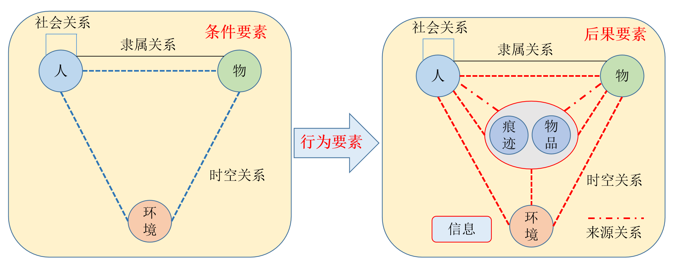
图1 放火案件的要素关联模型

2.2 侦查推理模型
2.2.1 贝叶斯网络
贝叶斯网络可以由Bn = <G，P>来表示，包括两个部分^{[14]}：
G是一个有向无环图，表示贝叶斯网络的结构，由节点和节点间的有向边组成。网络中的每一个节点表示一个变量，节点间的有向边表示变量间的依赖关系，如果从节点A到节点B有一条有向边，那么称节点A是节点B的父节点，节点B是节点A的子节点。一般认为有向边表达的是因果关系。
P表示贝叶斯网络的条件概率分布，也可称为贝叶斯网络的概率参数。网络中每一个节点都具有一个条件概率分布。对于有父节点的网络节点，该节点的条件概率分布表示的是其与父节点间定量的依赖关系；对于没有父节点的网络节点，该节点的条件概率分布表达的是变量的先验概率分布。当网络中的节点均为离散变量时，可以用条件概率表来表示条件概率分布。
贝叶斯网络的结构对变量间的条件独立性进行了定义，用条件独立性可对联合概率分布进行分解。若网络中含有的变量为X₁, X₂, …, X_{n}，那么联合概率分布就可分解为各变量的条件概率分布之积，见公式1：
 | 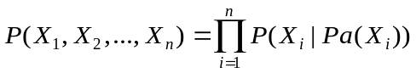 | (1)
其中，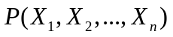表示这n个变量的联合概率分布，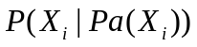表示节点Xi的条件概率分布，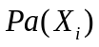表示Xi的父节点集合，当为空集时，表示的就是节点Xi的先验概率分布。
从上可以看出，贝叶斯网络对联合概率分布提供了一种紧凑表示，这极大地简化了联合概率的计算难度，为复杂问题的求解提供了可行的方案。利用贝叶斯网络可以进行推理，具体地，通过输入部分变量的状态值，利用条件概率公式就可以计算其余变量的后验概率，如已知X_{j}的取值为x_{j}，那么任意变量X_{k}取值为x_{k}的后验概率为：
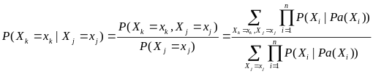 | (2)
其中，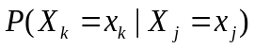表示在X_{j}取值为x_{j}时，X_{k}取值为x_{k}的后验概率。
若变量 X_{j} = x_{j} 代表的是某个证据被收集到，变量 X_{k} = x_{k} 代表某个犯罪假设取值为真，那么，式2计算的就是在给定证据时，相应犯罪假设成立的后验概率。由此，贝叶斯网络就可以进行案件推理。
2.2.2 模型构建
要素关联模型指出了放火案件的要素关联和演化关系，然而不能定量分析条件要素与行为要素。基于此，应用贝叶斯网络模型，构建放火案件的侦查推理模型，具体框架如图2。
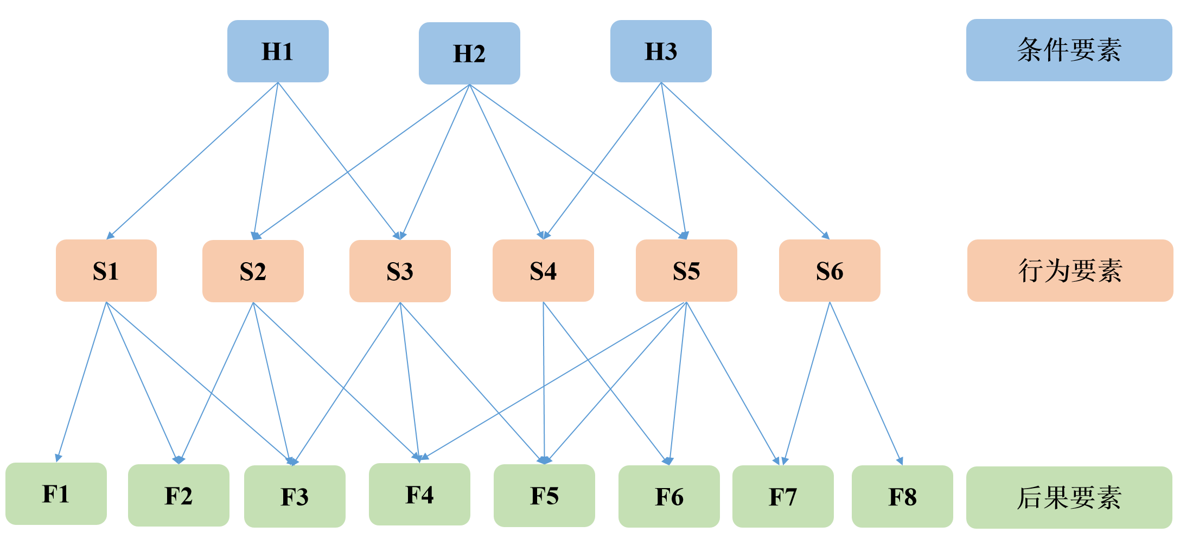
图2 放火案件的侦查推理模型框架
其中，第一层节点是条件要素假设，第二层节点是行为要素情景，第三层节点是后果要素集合。具体的贝叶斯网络结构示意图如图3。
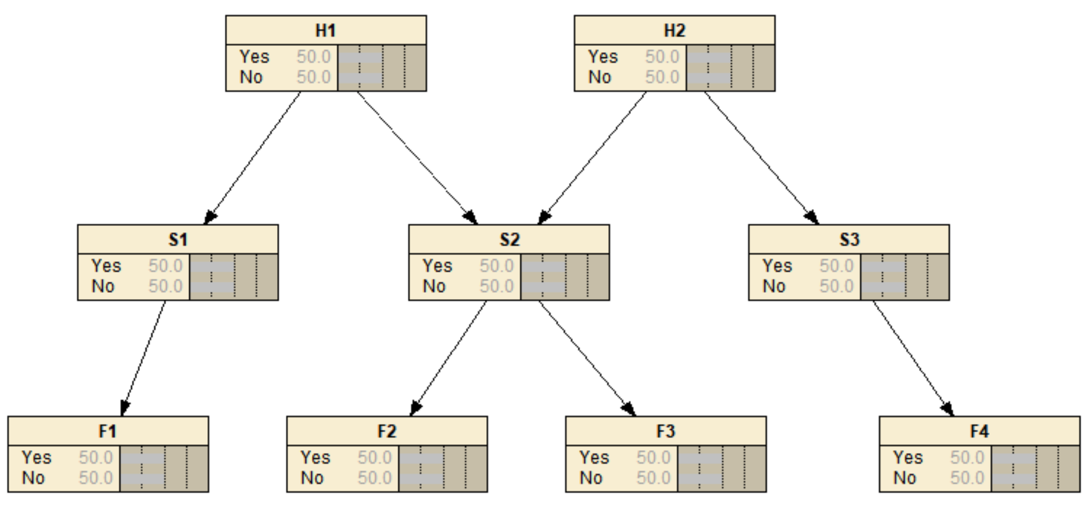
图3 放火案件推理的贝叶斯网络结构示意

3 案例分析与模型验证
我们提供一个示例案例分析，来说明该模型的应用过程和效果。
示例案例：在一次放火案件中，一名犯罪人O使用盛装工具T，在现场C处放置了助燃物A并点燃，导致火情发生。

3.1 贝叶斯网络节点构建
在这次放火案件中，根据该案件的情景要素分析，我们可以得到4个条件要素节点，2个行为要素节点和6个后果要素节点。构建得到案例的贝叶斯网络节点如表4。
表4 案例的贝叶斯网络节点
要素类型 | 网络节点 | 模板参数
条件要素 | H₁: 人员O是犯罪人 | O
条件要素 | H₂: 工具A是助燃物 | A
条件要素 | H₃: 工具T是盛装工具 | T
条件要素 | H₄: 地点C是中心现场 | C
行为要素 | S₁: O放置助燃物A | O、A
行为要素 | C₁: O放置助燃物的地点在C处 | O、C
后果要素 | F₁: C上有关于O的生物物质 | O、C
后果要素 | F₂: O上有关于A的微量物质 | O、A
后果要素 | F₃: T上有关于O的指纹 | O、T
后果要素 | F₄: C上有关于A的微量物质 | A、C
后果要素 | I_{S1}: 关于O放置助燃物A的信息类证据 | O、A
后果要素 | I_{C1}: 关于O在C处实施该行为的信息类证据 | O、C

3.2 贝叶斯网络节点连接关系构建
构建完成贝叶斯网络节点后，下一步需建立节点间的连接关系。连接关系主要依据因果关系和模板参数来建立。
3.2.1 构建后果要素节点与行为要素节点的连接关系
行为要素节点的子节点是后果要素节点，因为是行为造成了相应后果及证据的出现。
对于物品痕迹类证据，情景要素关联给出了行为与后果的对应关系，据此可对节点进行连接。需要说明的是，若物品痕迹类后果要素节点的模板参数不包括与犯罪人相关的项，那么该节点不与行为节点相连接，因为该后果要素不能明确指向可能的犯罪人的作案行为。同时，行为要素节点包含了行为节点和行为地点节点。具体构建步骤如下。
步骤1：建立物品痕迹类后果要素节点与行为节点间的关系。
步骤2：建立物品痕迹类后果要素节点与行为地点节点间的关系。
步骤3：建立信息类后果要素节点与行为要素节点间的关系。
得到行为要素-后果要素网络结构如图4所示。
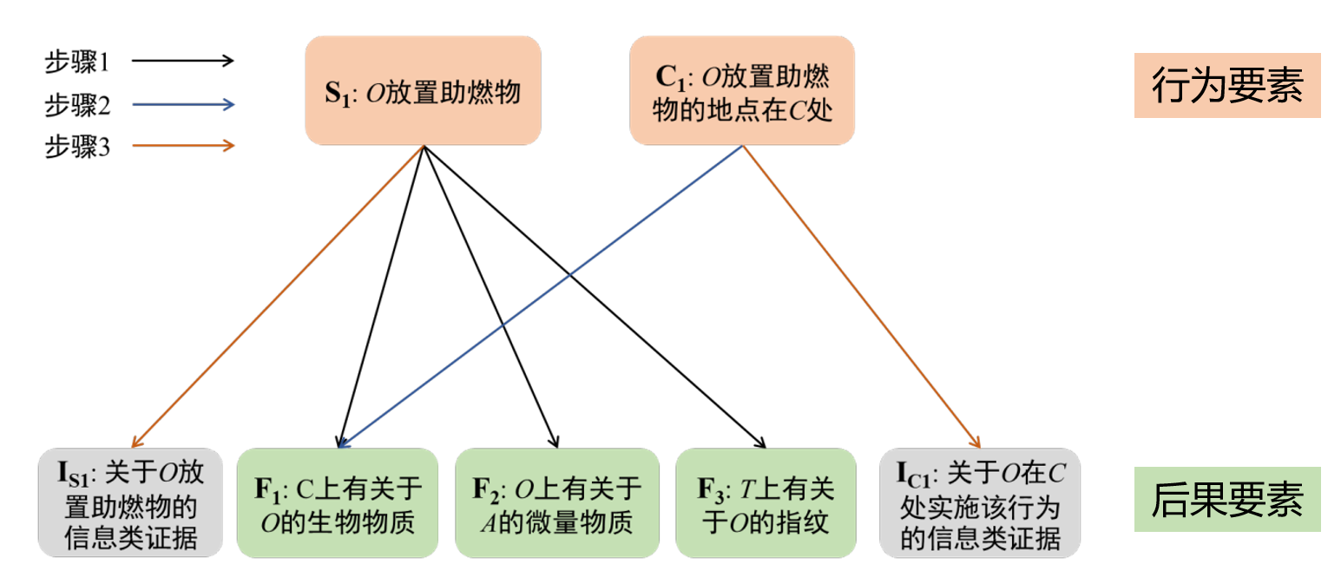
图4 案例的行为-后果网络结构
3.2.2 构建行为要素节点与条件要素节点的连接关系
需要指出的是，行为要素层中行为节点与行为地点节点间存在连接关系。具体地，行为节点是相应行为地点节点的父节点，这是因为行为节点发生与否会对地点节点的状态产生直接的因果影响。具体构建步骤如下。
步骤4：建立行为节点与行为地点节点间的关系。
步骤5： 建立行为节点与条件要素节点间的关系。
步骤6：建立行为地点节点与条件要素节点间的关系。
得到条件要素-行为要素网络结构如图5所示。
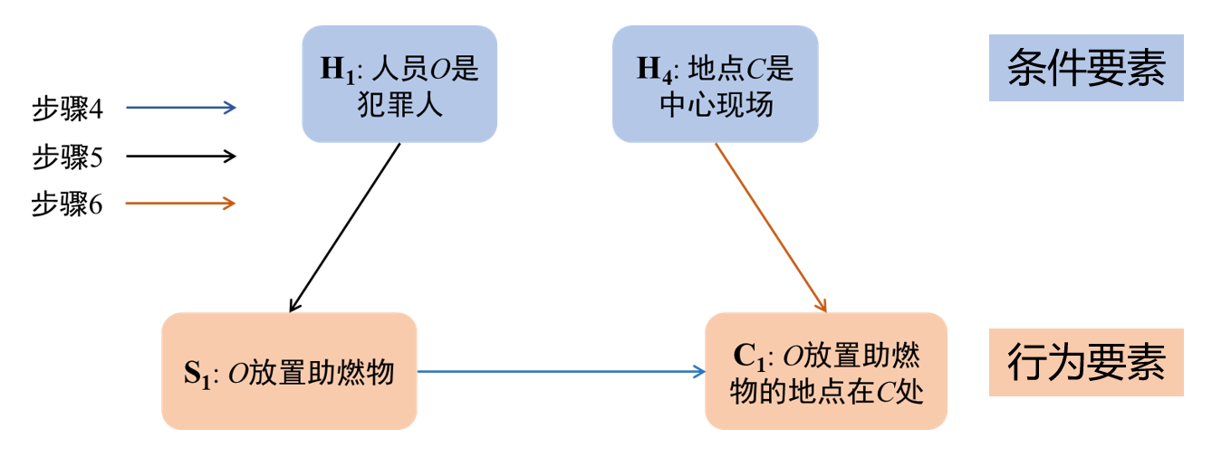
图5 案例的条件-行为网络结构
3.2.3 构建后果要素节点与条件要素节点的连接关系
推理某条件要素节点会对关于该条件要素的证据的状态产生因果影响，因此推理条件要素节点是对应后果要素节点的父节点。
步骤7：建立后果要素节点与条件要素节点间的关系。
得到条件要素-后果要素网络结构如图6所示。
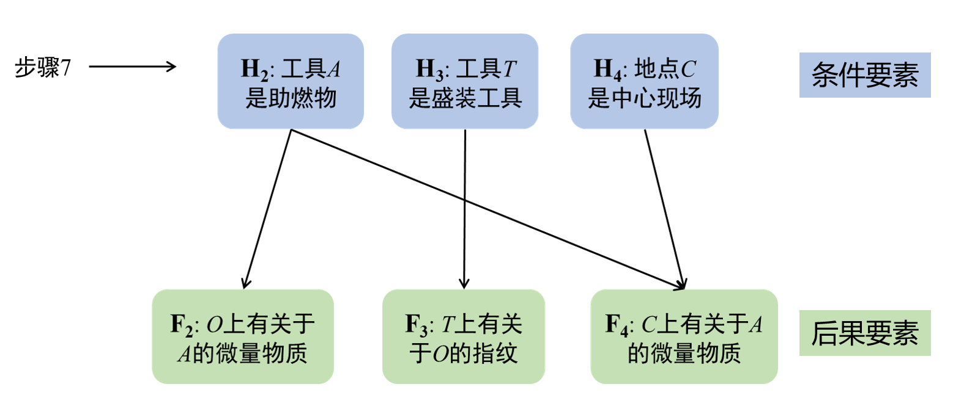
图6 案例的条件-后果网络结构
经过上述步骤1-7后，就完成了该案例的贝叶斯网络节点间关系的建立，如图7所示。
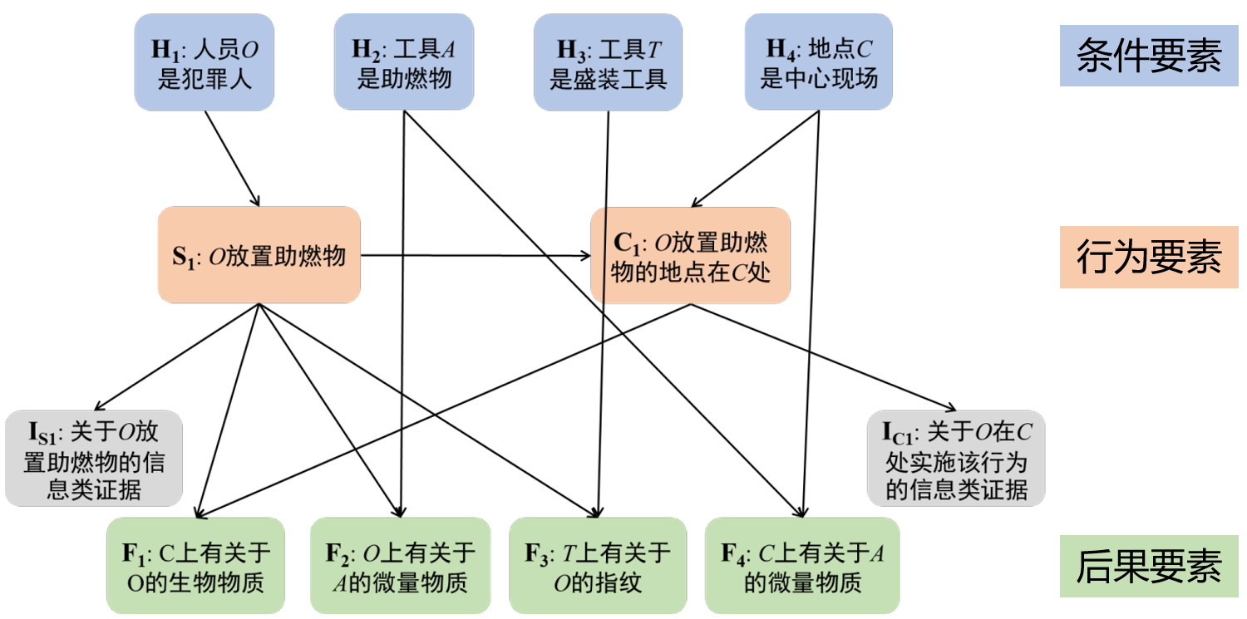图7 案例的网络结构

3.3 贝叶斯网络概率计算
最后对构建的贝叶斯网络进行概率计算，得到条件要素可能的概率。
首先，基于Netica软件，构建案例的贝叶斯网络结构如图8。
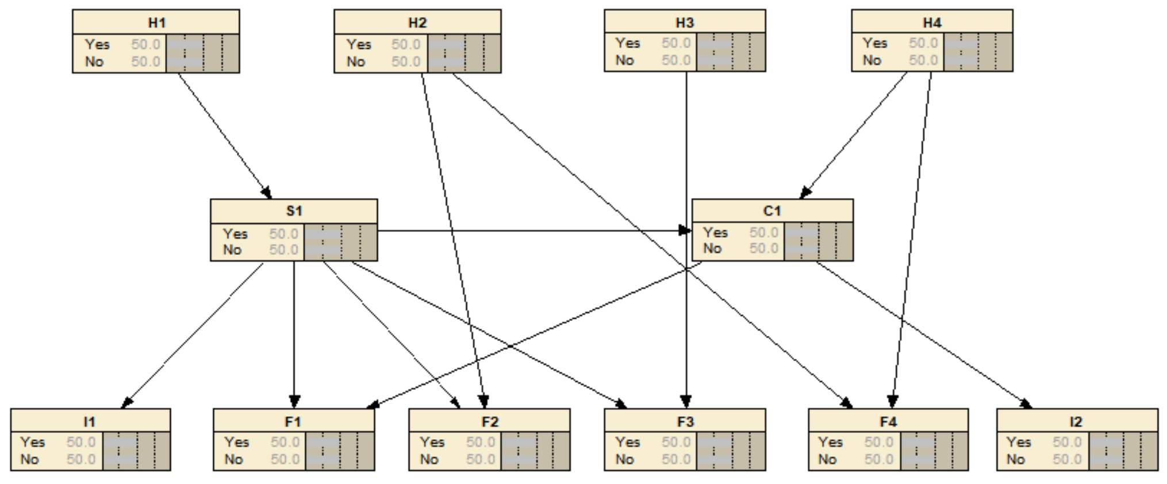
图8 案例的贝叶斯网络结构
每个后果要素节点有两个状态，“是”和“否”，分别对应“证据存在”和“证据不存在”。每个行为要素节点有两个状态，“是”和“否”，分别对应“行为发生了”和“行为未发生”。每个条件要素节点有两个状态，“是”和“否”，分别对应“假设成立”和“假设不成立”。
对于条件要素节点，初始状态下我们无法判断假设是否成立，故其先验概率分布为：“是”与“否”均为50%，如表5。
表5 案例的贝叶斯网络节点
条件要素节点 | 状态
条件要素节点 | 是 | 否
H1 | 50% | 50%
H2 | 50% | 50%
H3 | 50% | 50%
H4 | 50% | 50%
然后需要确定犯罪案例示例中行为要素和后果要素节点的条件概率，可应用实验、统计学、专家咨询等方法进行。假设条件概率通过专家咨询获得，将条件概率表输入Netica后，可以得到最终的贝叶斯推理网络。
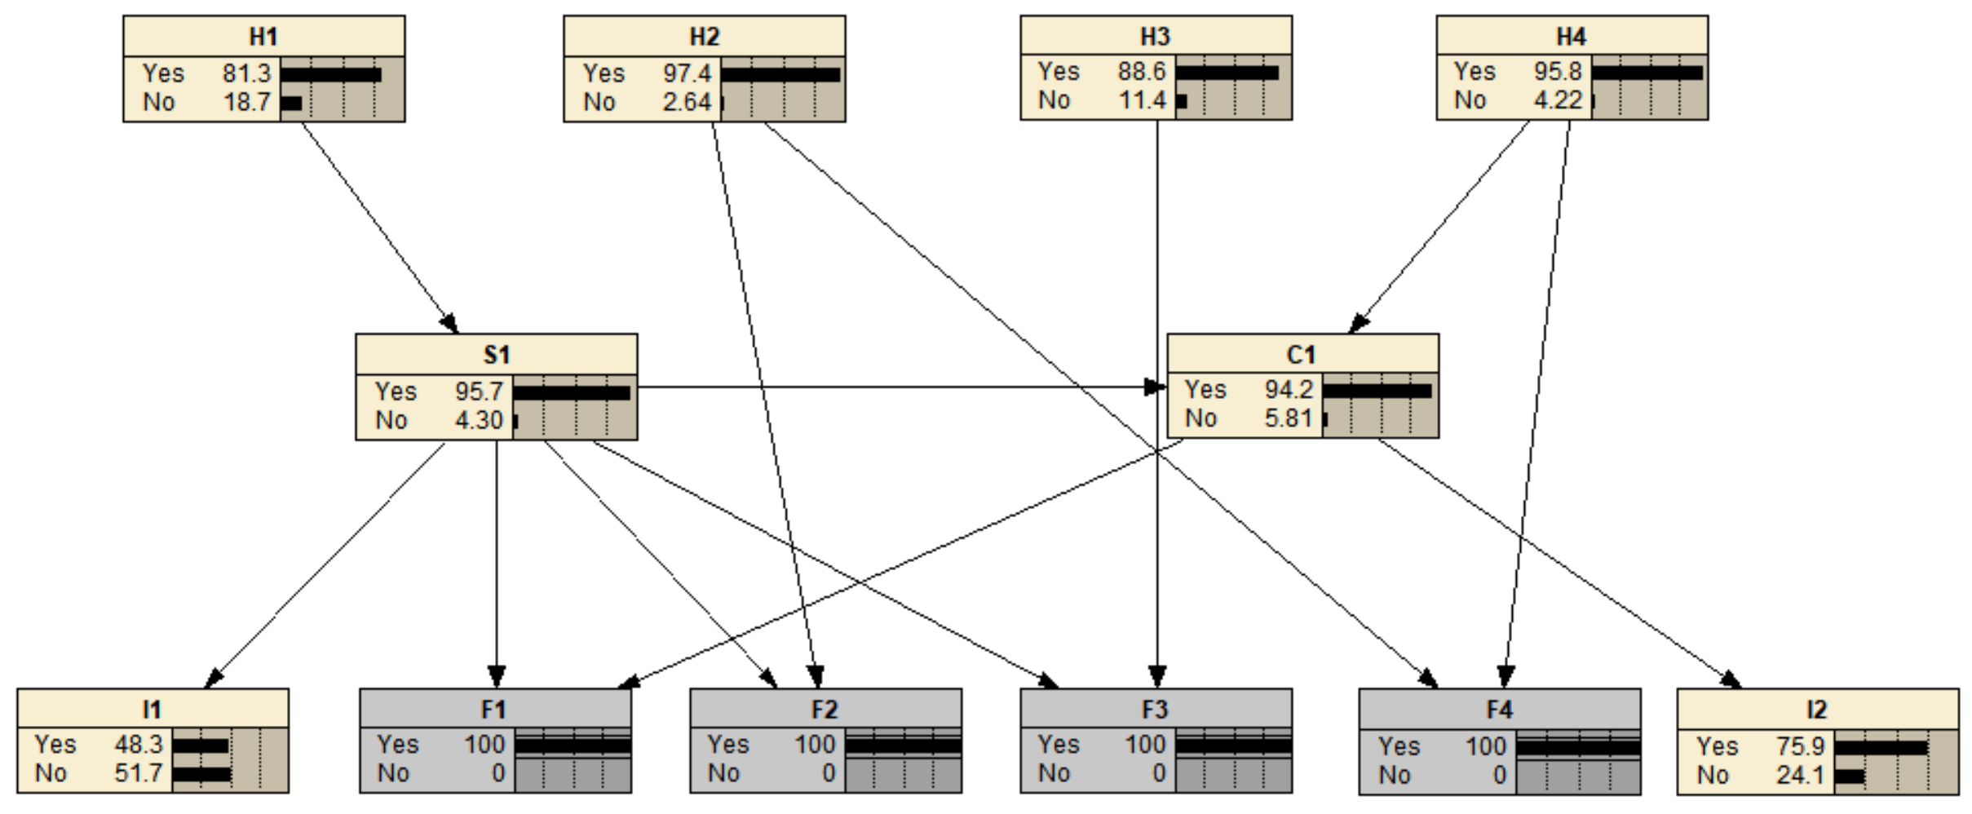
图9 案例的贝叶斯网络推理结果示例1
例如，当我们从现场得到后果要素节点F1、F2、F3、F4的状态均为是，即C上有关于O的生物物质、O上有关于A的微量物质、T上有关于O的指纹和C上有关于A的微量物质时，通过推理得到，人员O是犯罪人的概率为81.3%，工具A是助燃物的概率为97.4%，工具T是盛装工具的概率为88.6%，地点C是中心现场的概率为95.8%，如图9所示。显然，与未收集到后果要素之前的50%相比，收集到后果要素信息后，条件要素节点假设成立的概率都大大提高了。这样验证了模型可以对该案例进行有效推理。同时，模型也指出，有O在C处实施放火行为的信息类证据的概率为75.9%，而有关于O放置助燃物的信息类证据的概率为48.3%，可见侦查工作的下一步可从搜集“有O在C处实施放火行为的信息类证据”着手。这也可为下一步侦查方向提供指导和参考，提高工作效率。
进一步的，当我们从场外搜集到了“有O在C处实施放火行为的信息类证据”和“O放置助燃物的信息类证据”后，通过推理得到，人员O是犯罪人的概率为83.1%，工具A是助燃物的概率为99.2%，工具T是盛装工具的概率为88.9%，地点C是中心现场的概率为98.0%，如图10所示。可见，通过搜集场外信息，可以进一步确定有关条件要素假设的正确性。
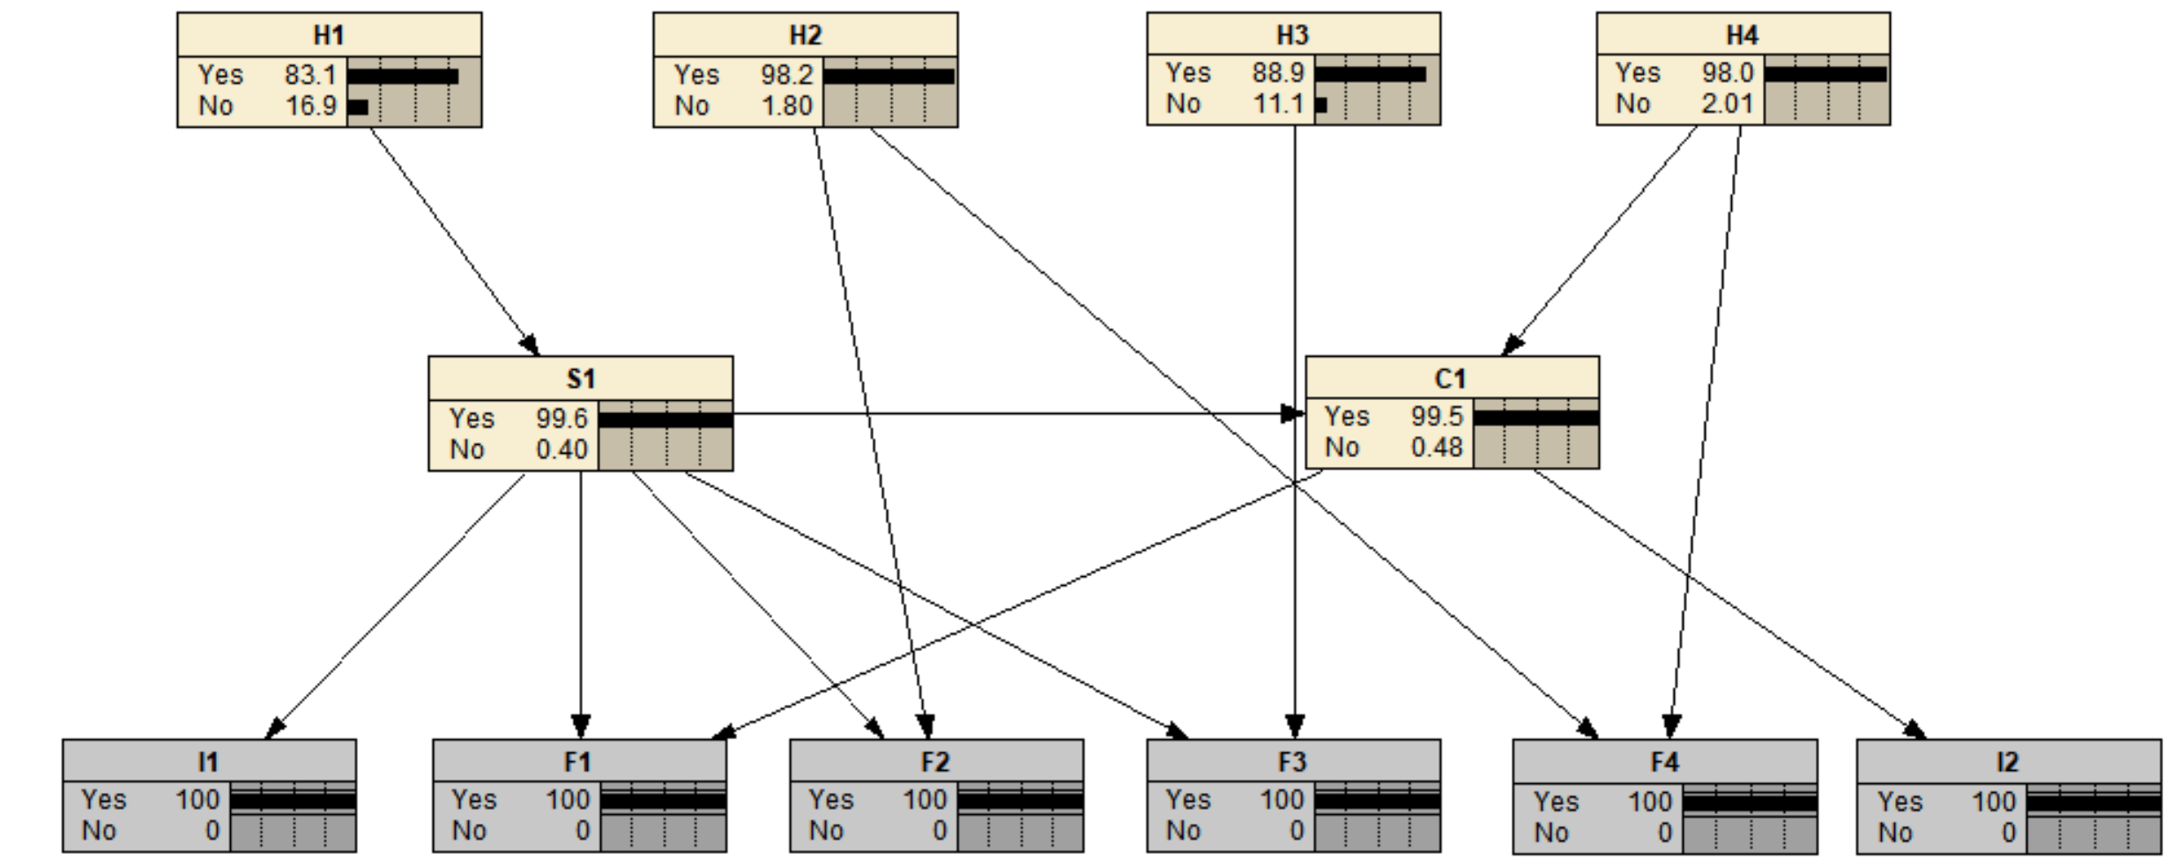
图10 案例的贝叶斯网络推理结果示例2

4 结论
本文围绕放火案件的侦查推理模型进行了深入研究，主要成果如下：
1) 系统梳理了防火案件的条件要素、行为要素和后果要素，构建了防火案件的要素关联模型。
2) 构建了基于贝叶斯网络的放火案件侦查推理模型，模型涵盖条件要素、行为要素和后果要素三层节点。
3) 利用模型对一例放火案件进行了分析，结果表明所提出的模型能够给出条件要素的推理结果，可以实现案件的推理分析和侦查建议。
总结来说，本文提出的放火案件的侦查推理模型能够分析放火案件可得信息，输出有效的推理结论。然而需要指出的是，本文所构建的模型在实际应用过程中，并不能完全替代刑侦领域专业人员的作用，而主要在侦查初期提供分析结果科学地支持侦查人员的后续侦查决策。
此外，本文重点关注放火案件侦查阶段的推理问题研究，但对放火案件证据收集过程中涉及的“证据标准”关注有限，未来可在这一方面继续研究，进而为侦查阶段证据收集工作的智能化和规范化提供支持。
参考文献 (References)
- 李舒心,金静,方抒忱,等.美国放火案件侦查机制及技术手段概述[J].刑事技术,2022,47(02):201-206.
LI S X, JIN J, FANG S C, et al. Overview of Investigation Mechanisms and Technical Means for Arson Cases in the USA[J]. Criminal Technology,2022,47(02): 201-206 .
- 张小川,杨宏芳.放火案件侦查取证要点分析[J].重庆科技学院学报(社会科学版),2014,(01):44-46.
ZHANG X C, YANG H F. Analysis of Key Points in Evidence Collection for Arson Case Investigation[J]. Journal of Chongqing University of Science and Technology (Social Sciences Edition), 2014,(01):44-46.
- 白冰.放火案件现场勘查和物证搜寻规律方法探讨[J].河北公安警察职业学院学报,2016,16(02):11-12.
BAI B. Discussion on Investigation Methods and Patterns of Scene Investigation and Physical Evidence Search in Arson Cases[J]. Journal of Hebei Public Security Police Vocational College,2016,16(02):11-12.
- 崔卜文.基于痕迹物证的放火案件现场勘查分析[J].西部学刊,2024,(02):59-62.
CUI B W. Analysis of Fire Scene Investigation Based on Trace Evidence[J].Western Academic Journal, 2024, (02): 59-62.
- 陈建宏,余静,刘明辉.使用危险化学品实施放火案件的物证检验1例[J].刑事技术,2021,46(02):215-217.
CHEN J H, YU J, LIU M H. Forensic Examination of Physical Evidence in a Case of Arson Involving Hazardous Chemicals: A Case Report[J]. Criminal Technology, 2021, 46(02):215-217.
- 陈欢.纵火案件中汽油残留物检验方法综述[C]//中国化学会.第五届全国“公共安全领域中的化学问题”暨第三届危险物质与安全应急技术研讨会论文集.中国刑事警察学院法化学系,2015:201-204.
CHEN H. Review of Gasoline Residue Testing Methods in Arson Cases[C]//CCS. Proceedings of the Fifth National Symposium on Chemical Issues in Public Safety and the Third Symposium on Hazardous Substances and Emergency Safety Technologies.Department of Forensic Chemistry, China Criminal Police College,2015:201-204.
- 潘炎辉,张冀峰,樊武龙,等.塑料物证快速检验在爆炸和放火现场勘验中的应用[J].刑事技术,2020, 45(06): 651-654.
PAN Y H, ZHANG J F, FAN W L, et al. Application of Rapid Plastic Evidence Examination in Explosion and Arson Scene Investigation[J]. Criminal Technology, 2020,45(06):651-654.
- 舒科,薛锦锋,傅得锋,等.纵火案件中有机溶剂类助燃剂检测[J].刑事技术,2020,45(04):387-392.
SHU K, XUE M F, FU D F, et al. Detection of organic solvent-type combustion promoters in arson cases [J]. Criminal Technology,2020,45(04):387-392.
- NFPA 1033, Standard for Professional Qualifications for Fire Investigator[M]. National Fire Protection Association, 2013.
- SANDER K, EVA S, A. O M, et al. Artificial intelligence and thermodynamics help solving arson cases[J]. Scientific Reports, 2020, 10(1): 20502-20502.
- WANG P, ZANG Z, JIN J, et al. Discrimination of Slight Thermal Damage to Fibers for Arson Investigation[J]. Fire and Materials, 2025, 49(4): 477-486.
- HALFORD E, KENINGALE P, TALEB HUSSAIN A S, et al. Assessing the utility of a virtual reality arson crime scene investigation simulation[J]. Policing: A Journal of Policy and Practice, 2024, 18: paae122.
- TUNKEL R F. Criminal Profiling Investigative Strategies for Arson Investigations[M]//Handbook of Behavioral Criminology. Cham: Springer International Publishing, 2017: 679-697.
- 科勒, 弗里德曼. 概率图模型：原理与技术[M]. 清华大学出版社, 2015.
KOLLER D, FRIEDMAN N. Probabilistic Graph Model: Principles and Techniques[M]. Tsinghua University Press, 2015.

Research on the Inference Model for Arson Case Investigation
Based on Bayesian Network
Abstract: Arson is a typical severe violent crime that significantly threatens social and public safety. Investigating arson cases poses considerable challenges, as traditional experience-based methods often fall short of meeting the demands for rapid and accurate case resolution. This study aims to construct a universal investigative model to guide the process of arson case investigations. By analyzing the causal and consequential factors of arson incidents and applying Bayesian network analysis, an investigative model for arson cases was developed. The model was further validated using typical case studies. The results demonstrate that the proposed investigative model can effectively reconstruct incident scenarios and generate accurate investigative hypotheses. It is expected to assist criminal investigators in handling arson cases, enhance investigative efficiency, and support the development of intelligence-driven investigative systems.
Key words: Social Security; Intelligence-Led Investigation; Case Elements; Causal Inference

